Zadolžitve za 7. teden (11. 5. – 15. 5. 2020) TJA 5. V in 5. H

1. URA:
Utrjevanje Present Continuous Tense:
VSI: Učb. str. 56, Slušno CD 3/1:
-Poslušaj besedilo in spremljaj v učbeniku. Nato izpiši VSEH 6 stavkov, ki so v besedilu napisani v opisnem sedanjiku. (Gl. tabelo spodaj.)
osebek | blagol BE (am, is, are) | Polnopomenski gl. s končnico -ing | vse ostalo
It' | s | snowing.
I' | m | talking to | Grandma.
Nobody' | s | listening to | me.

-VSI: DZ str. 69, nal. 1 (Slušna CD3/2) in
-VSI: str. 69, nal. 2.
-NADSTANDARD – SAMO, KDOR ŽELI: Oglej si video o trenutnem dogajanju v družini Clark ter Paulovem šolskem izletu v naravo. Bodi pozoren na glagole v opisnem sedanjiku. Prepiši si kakšen stavek v zvezek in zraven nariši ustrezno slikico ali napiši prevod.
https://www.youtube.com/watch?v=UdEasleUc54

2. URA:
-VSI: Učb. str. 58, Pesmica; poslušaj CD3/5 in zapoj zraven (lahko tudi zaplešeš).
-VSI: Ponovi izraze za oblačila (to smo se učili že lani).
-Pomagaj si z videom:
https://www.youtube.com/watch?v=y1r12OYDY3w

Opozorilo: Ponekod v videu sta dva izraza, ameriški na levi (ob am. zastavi), na desni pa britanski (ob britanski zastavi), če uporabljajo različni besedi. V tem primeru prepišite oba. Mi se učimo britansko angl., vendar vam bodo za ogled ameriških risank in filmov na TV in internetu prav prišli tudi ameriški izrazi.
-Na koncu videa je en kratek »test«, seveda za vajo, lahko ga preskočite.
-Video si lahko ogledate večkrat, če želite. Ne pričakujem od vas, da boste kar takoj vse znali. Gre samo za preglednico znanja. Ponavljali bomo še večkrat v višjih razredih.

VSI: Po ogledu videa si natisnite spodnji delovni list. Če nimate tiskalnika, si oblačila narišite v zvezek in poleg napišite angleška imena.

V tem videu pa ni še 2 uporabnih izrazov, ki si jih, prosim,
VSI dopišite:
Najlonke = tights
Pajkice = leggings

VSI: Prepišite si v zvezek tudi spodnje stavke:
1) I'm wearing (na kratko) (= I am wearing (na dolgo))
I'm wearing a black T-shirt, red, and purple trousers, blue socks and green slippers (copati).
2) Če pišemo za žensko ali deklico, napišemo:
She's wearing... =(She IS wearing ...)

3) Za moške, fante:
He's wearing ... (He IS wearing ...)

VSI: Učb. str. 58, naloga spodaj: Igraj se igrico z nekom od domačih in ugani vsaj 6 oseb.
VSI: Za 2 osebi napiši opis, kaj imata oblečeno, v zvezek.
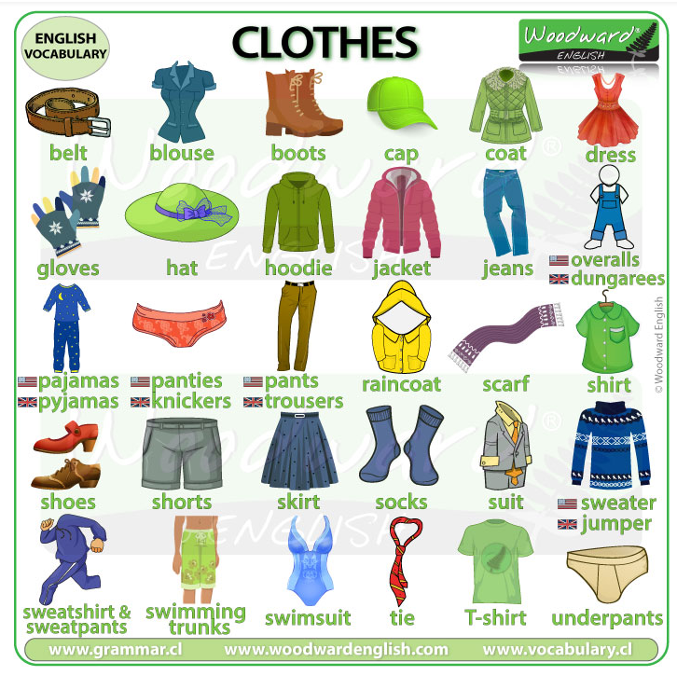
Vir: https://www.vocabulary.cl/english/clothes.htm

NADSTANDARD: -SAMO, KDOR ŽELI DODATNO DELO:
Reši spodnji delovni list:
1. Poveži izraze z ustreznim oblačilom.
2. Pred spodnja oblačila / obutev, napiši nedoločni člen (a – samo, če je ednina!) ter vzorce. Pomagaj si s spodnjimi prevodi, ki jih zapišeš v zvezek.
črtast (=striped),
pikčast (pikice so bolj na gosto = spotty, pikice so bolj na redko = dotty) in
karirast (=checked).

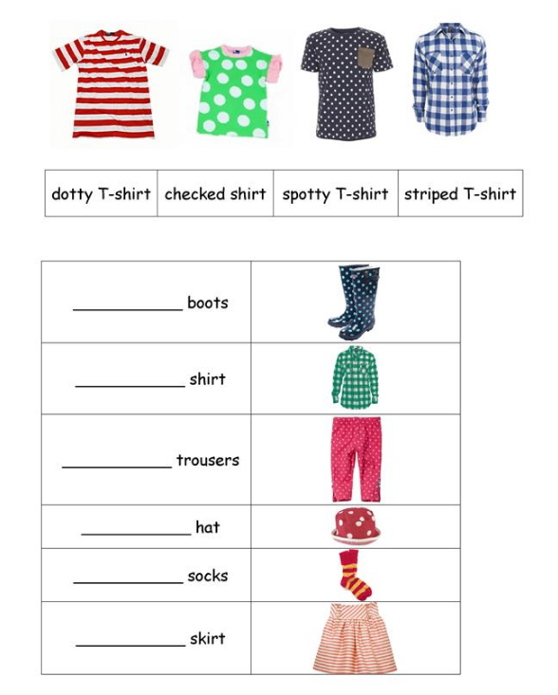
2.
1.
3. URA:
VSI: DZ. str. 72: 1. nal. (slušno CD 3/6) in 2. nal. (Preberi in napiši ime osebe, ki ima to oblečeno.) Nato sliko pobarvaj.
VSI: DZ str. 73, 3 in 4.
VSI: DZ str. 74, nal 1.
VSI: Izberi eno izmed slik in jo opiši v zvezek. Stavki naj bodo v opisnem sedanjiku.
VSI: Učb. str. 59, igrica: Pri vprašanjih samo obrnemo vrstni red v stavku (IS it sunny? = Ali je sončno?)
-Prepiši oba kratka dialoga v zvezek.
-Igraj se z družinskim članom (spodnja igrica).
-NADSTANDARD: Poslušaj pesmico o vremenu in zraven zapoj:
https://www.youtube.com/watch?v=KUSbazn3STo
In ponovi tvorbo izrazov za vreme:
https://www.youtube.com/watch?v=CHFlgePf9VU

